**Documento de Requisitos  
Saci**

Versão 1.1 - Fevereiro de 2023

**Ficha Técnica**

**Equipe Responsável pela Elaboração**

Daniel Messias Santos

Luiz Filipe Bartelega Penha

Thiago Pereira Freire

**Público Alvo**

Este manual destina-se aos programadores que trabalharão na elaboração do projeto, bem como para aqueles que trabalharão na manutenção do sistema.

**Sumário**

**Visão geral deste documento** 1

**Glossário, Siglas e Acrogramas Erro! Indicador não definido.**

**Definições e Atributos de Requisitos 2**

∙ Identificação dos Requisitos 2

∙ Prioridades dos Requisitos 2

**Abrangência e sistemas relacionados 2**

**Relação de usuários do sistema 2**

Foram identificados cinco usuários do sistema Saci, denominados de

Usuário e Administrador. 2

**Diagrama de Caso de Uso – Visão do Usuário 3**

∙ Visão do Usuário 3

∙ Visão do Administrador 3

**Requisitos Funcionais 4**

[RF001] Inserção de um livro 4

[RF002] Atualização de um livro 5

[RF003] Remoção de usuário 5

[RF004] Alteração de usuário 5

[RF005] Consulta de um livro 6

[RF006] Cadastro de um usuário 6

[RF007] Reserva de um livro 7

[RF008] Busca de Histórico de reservas do usuário 7

[RF009] Busca de Histórico de reservas de um exemplar 8

**Usabilidade 9**

[NF001] Sistema para usuários com deficiência visual 9

**Confiabilidade 9**

[NF001] Disponibilidade do sistema 9

**Desempenho 9**

[NF001] Tempo máximo de resposta para login 9

**Padrões 9**

[NF001] Respeito a Lei Geral de Proteção de Dados 9

**MAPA DE NAVEGAÇÃO DE INTERFACES 10**

**I_TelaLogin 19**

Informações críticas da interface 19

**I_TelaCadastroUsuário 20**

Informações críticas da interface 20

**I_TelaPrincipalUsuario 21**

Informações críticas da interface 21

**I_TelaHistoricoUsuario 22**

Informações críticas da interface 22

**I_TelaPerfil 23**

Informações críticas da interface 23

**I_TelaInformaçãoLivro 24**

Informações críticas da interface 24

**I_TelaCadastroLivro 25**

Informações críticas da interface 25

**Dicionário de Dados 26**

1. **Introdução**

Este documento especifica o sistema Saci, fornecendo aos desenvolvedores as informações necessárias para o projeto e implementação, assim como para a realização dos testes e homologação do sistema.

* 1. **Visão geral deste documento**

Esta introdução fornece as informações necessárias para fazer um bom uso deste documento, explicitando seus objetivos e as convenções que foram adotadas no texto, além de conter uma lista de referências para outros documentos relacionados. As demais seções apresentam a especificação do sistema Saci e estão organizadas como descrito abaixo.

* **Capítulo 2** – Descrição geral do sistema: apresenta uma visão geral do sistema, caracterizando qual é o seu escopo e descrevendo seus usuários.
* **Capítulo 3** – Requisitos funcionais (casos de uso): apresenta todos os requisitos funcionais do sistema, descrevendo os fluxos de eventos, prioridades, atores, entradas e saídas de cada caso de uso a ser implementado.
* **Capítulo 4** – Requisitos não funcionais:apresenta todos os requisitos não funcionais do sistema, divididos em requisitos de usabilidade, confiabilidade, desempenho, segurança, distribuição, adequação a padrões e requisitos de hardware e software.
* **Capítulo 5** – Descrição da interface com o usuário:apresenta desenhos, figuras ou rascunhos de telas do sistema.
* **Capítulo 6** – Dicionário de Dados: apresenta a primeira versão do dicionário de dados especificado durante a elicitação de requisitos e prototipação de interface.
  1. **Definições e Atributos de Requisitos**
     + **Identificação dos Requisitos**

RF é utilizado para identificar Requisitos Funcionais e RNF é utilizado para identificar Requisitos Não Funcionais. Ambas as siglas vem acompanhada de um número que é o identificador único dos requisitos. Por exemplo, o requisito [RF016] indica um requisito funcional de número 16.

* + - **Prioridades dos Requisitos**

Para estabelecer a prioridade dos requisitos foram adotadas as denominações “essencial”, “importante” e “desejável”.

* **Essencial** é o requisito sem o qual o sistema não entra em funcionamento. Requisitos essenciais são requisitos imprescindíveis, que têm que ser implementados impreterivelmente.
* **Importante** é o requisito sem o qual o sistema entra em funcionamento, mas de forma não satisfatória. Requisitos importantes devem ser implementados, mas, se não forem, o sistema poderá ser implantado e usado mesmo assim.
* **Desejável** é o requisito que não compromete as funcionalidades básicas do sistema, isto é, o sistema pode funcionar de forma satisfatória sem ele. Requisitos desejáveis são requisitos que podem ser deixados para versões posteriores do sistema, caso não haja tempo hábil para implementá-los na versão que está sendo especificada.

**Capítulo**

**EMBED**

1. **Descrição geral do sistema**

O sistema Saci tem como objetivo o gerenciamento de estoque de livros em uma biblioteca, bem como organizar a requisição de reserva de livros por usuários da biblioteca. O sistema busca retirar algumas responsabilidades do Administrador da biblioteca, como anotações em planilhas dos livros disponíveis e o serviço de emprestar um livro a alguém.

Além disso, o conhecimento a respeito de cada exemplar presente dentro da biblioteca se torna muito mais fácil, já que todos os exemplares e empréstimos estarão registrados no sistema.

Isso também possibilita aos usuários que não façam visitas desnecessárias à biblioteca, já que é possível fazer a consulta e reserva a respeito dos livros disponíveis na biblioteca.

* 1. **Abrangência e sistemas relacionados**

O sistema terá como funções principais guardar informações a respeito de cada livro que já esteve presente na biblioteca, bem como apresentar esses dados ao usuário.

Além disso, ele permite ao usuário fazer uma reserva prévia de um exemplar, caso esteja disponível para tal.

A respeito de sistemas relacionados, o sistema Saci funciona de maneira independente, sem a necessidade de outros sistemas fornecendo informações a ele.

* 1. **Relação de usuários do sistema**

Foram identificados dois usuários do sistema Saci denominados de Usuário e Administrador, abaixo detalhados.

* **Usuário**

O usuário é uma pessoa responsável pelo empréstimo e devoluções de livros.

* **Administrador**

O Administrador é uma pessoa responsável por adicionar novos livros ao estoque, bem como fazer a remoção de livros da tabela de exemplares, remoção e adição de usuários e editoras. Além disso, ele pode visualizar a tabela de empréstimos, podendo ver os usuários pendentes de devolução e se já encontram em situação de atraso.

* 1. **Diagrama de Caso de Uso – Visão do Usuário**
     + **Visão do usuário**

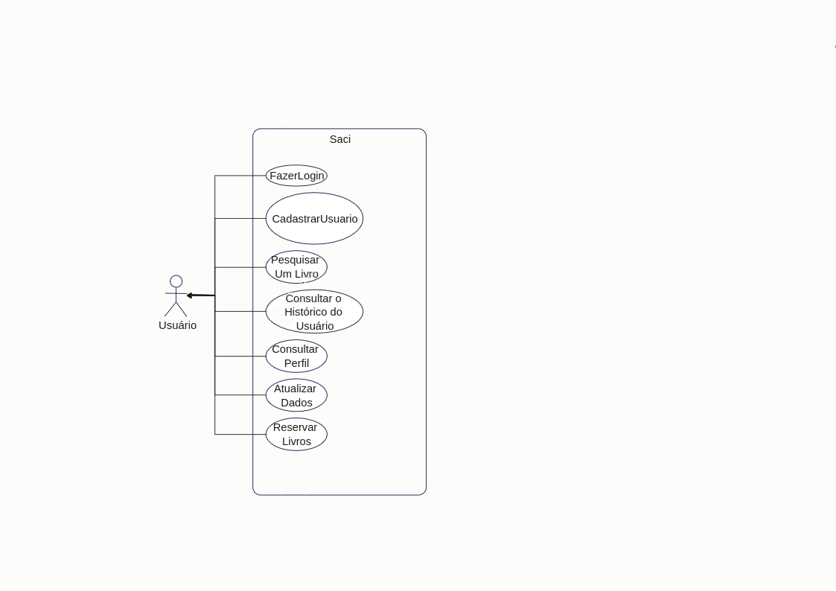

* **Visão do Administrador**

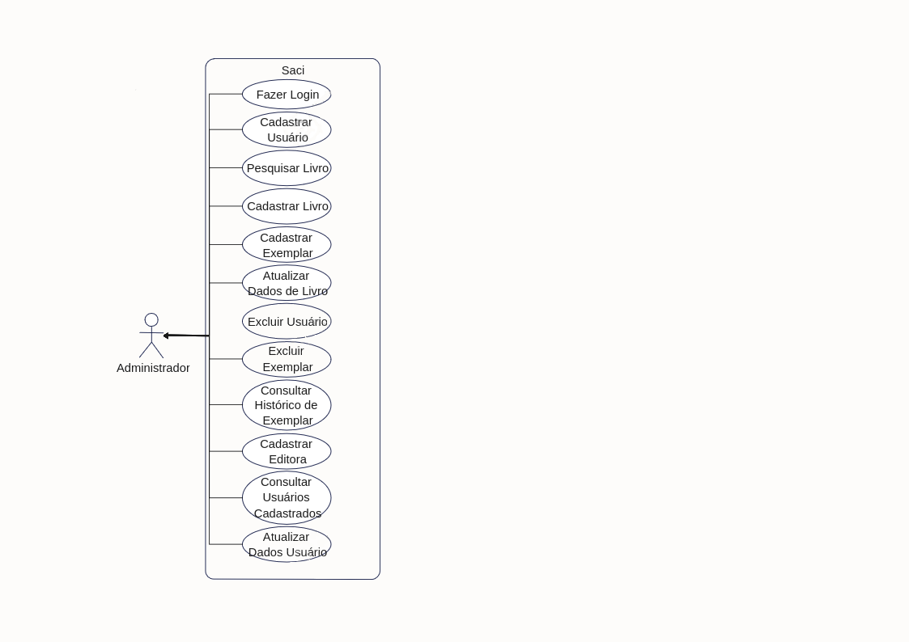

**Capítulo**

1. **Requisitos funcionais (casos de uso)**
2. Cadastro de livros pelo administrador
3. Consulta, pelo Administrador, de usuários cadastrados
4. Cadastro de usuários na tela de login
5. Alteração de dados de usuário na página de perfil
6. Excluir usuários pelo administrador
7. Alteração de livros pelo administrador
8. Adição de exemplares pelo administrador
9. Exclusão de exemplares pelo administrador
10. Cadastro de editoras pelo administrador
11. Reserva de livros, pelo usuário(caso possível).
12. Reserva de livros para um usuário pelo administrador.
13. Busca de histórico de empréstimos de um usuário.
14. Busca de histórico de empréstimos de um exemplar

**[RF001] Inserção de um livro**

|  |  |  |
| --- | --- | --- |
| **RF 001** | **Realizar a inserção de novos livros.** | |
| **Prioridade:** | ( x )  Essencial                (   ) Importante       (   ) Desejável | |
| **Atores:** | Administrador. | |
| **Resumo:** | Um administrador pode efetuar a inserção de um livro no sistema. | |
| **Pré-condição:** | O administrador deve estar logado no sistema. | |
| **Pós-condição:** | - | |
| **Interfaces:** | **TelaCadastroLivro** | |
| **Fluxo principal:** | **Administrador**:  1. Seleciona a opção de inserir um novo livro.  3. Entra com os dados para o cadastro.  4. Seleciona o botão inserir | **Sistema**:  2. Apresenta a tela de cadastro para um novo livro.  5. Confere se todos os dados foram inseridos.  6. Confere se não existe nenhum livro com o mesmo ISBN do livro a ser cadastrado.  7. Retorna para a tela de visualização de livros. |
| **Fluxo alternativo:** | **Administrador**: | **Sistema**:  6. Caso faltem dados a serem inseridos, impede a inserção do livro, permanecendo na página de inserção do livro. |
| **Fluxo alternativo 2:** |  | **Sistema:**  7. Caso exista algum livro já cadastrado com o ISBN inserido, envia uma mensagem “ISBN já existente no banco de dados”. |
| **Fluxo alternativo 3:** |  | **Sistema:**  4. Caso o usuário não selecione o botão de inserir, o sistema permanece na tela de inserção. |

**[RF002] Atualização de livro**

|  |  |  |
| --- | --- | --- |
| **RF 002** | **Realizar a atualização do cadastro de um livro** | |
| **Prioridade:** | ( x )  Essencial                (   ) Importante       (   ) Desejável | |
| **Atores:** | Administrador. | |
| **Resumo:** | Um administrador que esteja acessando o sistema pode efetuar a atualização do cadastro de um livro. | |
| **Pré-condição:** | O administrador deve estar logado no sistema para executar tal ação e estar na tela de “visualização de livros”. | |
| **Pós-condição:** |  | |
| **Interfaces:** | **TelaAtualizaçãoLivro** | |
| **Fluxo principal:** | **Administrador**:  1. Seleciona a opção de alteração de livro  3. Digita, nos campos a serem alterados, as novas informações a serem substituídas.  4. Seleciona o botão alterar | **Sistema**:  2. Apresenta a tela de alteração um formulário a ser preenchido  5. Confere se todos os campos estão preenchidos.  6. Volta para a tela de visualização de livros |
| **Fluxo alternativo:** | **Administrador**: | **Sistema**:  6.  Caso o administrador tente alterar a editora do livro para uma editora que não existe, o sistema impede a alteração do livro e exibe uma mensagem “editora inexistente”. |
| **Fluxo alternativo 2:** | **Administrador**: | **Sistema**:  6. Caso algum dos campos esteja vazio, impede a alteração do livro, permanecendo na tela de alteração. |

**[RF003] Consultar livros**

|  |  |  |
| --- | --- | --- |
| **RF 003** | **Realizar a consulta de livros.** | |
| **Prioridade:** | ( x )  Essencial                (   ) Importante       (   ) Desejável | |
| **Atores:** | Todos. | |
| **Resumo:** | Um usuário pode consultar livros. | |
| **Pré-condição:** | O usuário precisa estar logado no site. | |
| **Pós-condição:** |  | |
| **Interfaces:** | **TelaPrincipalAdministrador, TelaPrincipal** | |
| **Fluxo principal:** | **Usuário**  1. Na tela principal, seleciona a caixa de pesquisa.  2. Digita as informações que deseja filtrar | **Sistema**:  3. Mostra todos os resultados encontrados |

**[RF004] Remoção de usuário**

|  |  |  |
| --- | --- | --- |
| **RF 004** | **Remoção de usuário** | |
| **Prioridade:** | ( x )  Essencial                (   ) Importante       (   ) Desejável | |
| **Atores:** | Administrador. | |
| **Resumo:** | Um administrador que esteja acessando o sistema pode remover um usuário do registro. | |
| **Pré-condição:** | O administrador deve estar logado no sistema. | |
| **Pós-condição:** |  | |
| **Interfaces:** | **TelaUsuariosAdministrador** | |
| **Fluxo principal:** | **Administrador**:  1. Digita o id do usuário a ser removido  2. Seleciona o botão remover | **Sistema**:  3. Confere se não existe nenhuma reserva com o id do usuário a ser apagado  4. Remove o usuário e envia uma mensagem “Remoção bem sucedida”. |
| **Fluxo alternativo:** | Administrador: | **Sistema**:  4.  Caso o administrador tente excluir um usuário que não existe, o sistema irá exibir uma informação de erro "Usuário inexistente”. |
| **Fluxo alternativo 2:** |  | **Sistema:**  4. Caso existam reservas com o id do usuário a ser apagado registradas no banco de dados, o sistema impede a remoção e apresenta a mensagem “Remoção não permitida”. |

**[RF005] Alteração de usuário**

|  |  |  |
| --- | --- | --- |
| **RF 005** | **Realizar a alteração de usuário** | |
| **Prioridade:** | ( x )  Essencial                (   ) Importante       (   ) Desejável | |
| **Atores:** | Administrador. | |
| **Resumo:** | Um administrador que esteja acessando o sistema pode alterar informações de um usuário. | |
| **Pré-condição:** | O administrador deve estar logado no sistema e o usuário deve estar cadastrado no sistema. | |
| **Pós-condição:** |  | |
| **Interfaces:** | **Tela** | |
| **Fluxo principal:** | **Usuário**:  1. Na tela de perfil digita, nos campos a serem alterados, as novas informações.  2. Seleciona o botão alterar | **Sistema**:  3. Verifica se todos os campos estão preenchidos.  4. Altera usuário |
| **Fluxo alternativo 2:** |  | **Sistema:**  4. Caso tenham campos vazios, não permite a alteração e permanece na tela de perfil. |

**[RF006] Cadastro de um usuário**

|  |  |  |
| --- | --- | --- |
| **RF 006** | **Realizar o cadastro de novos usuários.** | |
| **Prioridade:** | ( x )  Essencial                (   ) Importante       (   ) Desejável | |
| **Atores:** | Usuário. | |
| **Resumo:** | Um usuário do sistema pode se cadastrar. | |
| **Pré-condição:** | O usuário deve estar dentro do site. | |
| **Pós-condição:** |  | |
| **Interfaces:** | **TelaCadastroUsuario** | |
| **Fluxo principal:** | **Utilizador**:  1. Seleciona a opção de “Cadastre-se”.  3. Adiciona as informações pedidas pelo sistema.  4. Confirma para a adição do novo usuário | **Sistema**:  2. Apresenta a tela de cadastro para um novo usuário.  5. Confere se todos os campos foram preenchidos.  6. Confere se o e-mail inserido ainda não foi cadastrado.  7. Confere se a senha inserida está de acordo com as exigências do sistema.  8. Insere o novo usuário e volta para tela de login. |
| **Fluxo Alternativo** |  | Sistema:  6. Caso algum campo não tenha sido preenchido, impede a inserção do usuário. |
| **Fluxo Alternativo 2:** |  | Sistema:  7. Caso o e-mail inserido esteja sendo usado por outro usuário, não permite a inserção do usuário e repete o passo 2. |
| **Fluxo Alternativo 2:** |  | Sistema:  8. Caso a senha tenha menos de 6 caracteres e mais de 12, não permite a inserção do usuário, repetindo o passo 2. |

**[RF007] Reserva de livro**

|  |  |  |
| --- | --- | --- |
| **RF 007** | **Fazer a reserva de um livro** | |
| **Prioridade:** | ( x )  Essencial                (   ) Importante       (   ) Desejável | |
| **Atores:** | Usuário. | |
| **Resumo:** | Um usuário que esteja logado pode fazer a reserva de um livro da biblioteca. | |
| **Pré-condição:** | O usuário deve estar logado no sistema. | |
| **Pós-condição:** |  | |
| **Interfaces:** | **TelaInformacaoLivro** | |
| **Fluxo principal:** | **Usuário**:  1. Seleciona o botão de “Reservar livro”, na tela de informações do livro.  3. Digita a senha | **Sistema**:  2. Solicita senha do usuário  4. Confirma a reserva e encaminha para página principal. |
| **Fluxo alternativo:** | Usuário: | **Sistema**:  2.  Caso o usuário tente fazer a reserva de um livro que não possui nenhum exemplar disponível, o sistema retorna uma mensagem de aviso e não executa o empréstimo. |

**[RF008] Reserva de livro - B**

|  |  |  |
| --- | --- | --- |
| **RF 007** | **Fazer a reserva de um livro** | |
| **Prioridade:** | ( x )  Essencial                (   ) Importante       (   ) Desejável | |
| **Atores:** | Administrador. | |
| **Resumo:** | Um administrador pode fazer a reserva de um livro para um usuário. | |
| **Pré-condição:** | O administrador deve estar logado no sistema. | |
| **Pós-condição:** |  | |
| **Interfaces:** | **TelaInformacaoLivroAdministrador** | |
| **Fluxo principal:** | **Administrador**:  1. Seleciona o botão de “Reservar livro”, na tela de informações do livro.  2. Digita e-mail do usuário. | **Sistema**:  3. Confere se o e-mail digitado pertence a algum usuário cadastrado no sistema.  4. Confere se existem exemplares disponíveis.  5. Confirma a reserva e encaminha para página principal. |
| **Fluxo alternativo:** | Administrador: | **Sistema**:  5.  Caso não existam exemplares disponíveis para efetuar a reserva, não permite executar a ação.  6. Envia uma mensagem “Nenhum exemplar disponível para esse livro. |
| **Fluxo alternativo 2:** | Administrador: | 3. Caso o e-mail digitado não seja correspondente a nenhum usuário, é exibida uma mensagem “Usuário não cadastrado". |

**[RF009] Busca de Histórico de reservas do usuário**

|  |  |  |
| --- | --- | --- |
| **RF 009** | **Busca de Histórico de reservas do usuário** | |
| **Prioridade:** | ( x )  Essencial                (   ) Importante       (   ) Desejável | |
| **Atores:** | Todos. | |
| **Resumo:** | Um usuário que esteja logado pode ver o seu histórico de reservas. | |
| **Pré-condição:** | O usuário deve estar logado no sistema. | |
| **Pós-condição:** |  | |
| **Interfaces:** | **TelaHistóricoAdministrador, TelaHistósicoUsuario** | |
| **Fluxo principal:** | **Usuário**:  1. Seleciona o botão “Histórico” | **Sistema**:  2. Mostra o histórico do usuário |

**[RF010] Busca de Histórico de reservas de um exemplar**

|  |  |  |
| --- | --- | --- |
| **RF 010** | **Busca de histórico de reservas de um exemplar** | |
| **Prioridade:** | ( x )  Essencial                (   ) Importante       (   ) Desejável | |
| **Atores:** | Administrador. | |
| **Resumo:** | Um administrador que esteja logado pode ver o histórico de reservas de um exemplar. | |
| **Pré-condição:** | O administrador deve estar logado no sistema. | |
| **Pós-condição:** |  | |
| **Interfaces:** | **TelaHistóricoAdministrador** | |
| **Fluxo principal:** | **Administrador**:  1. Seleciona o botão “Histórico”  3. Digita o número do exemplar. | **Sistema**:  2. Mostra uma tela para colocar o número do exemplar.  4. Mostra uma tela com o histórico do exemplar. |

**[RF 011] Remoção de reserva do usuário**

|  |  |  |
| --- | --- | --- |
| **RF 011** | **Remoção de reserva de um usuário** | |
| **Prioridade:** | ( x )  Essencial                (   ) Importante       (   ) Desejável | |
| **Atores:** | Administrador. | |
| **Resumo:** | Um administrador pode remover a reserva feita por um usuário. | |
| **Pré-condição:** | O administrador deve estar logado no sistema. | |
| **Pós-condição:** |  | |
| **Interfaces:** | **TelaHistóricoAdministrador** | |
| **Fluxo principal:** | **Administrador**:  1. Seleciona o botão “Histórico”  2. Digita o email do usuário que efetuou o emprestimo e o número do exemplar emprestador.  3. Seleciona o botão remover. | **Sistema**:  4. Confere se existe uma correspondência entre o que foi digitado e o que se encontra no banco de dados.  5. Exclui a reserva da lista. |
|  |  | Sistema:  4. Caso o email ou número do exemplar não correspondam a nenhuma reserva, apresentar uma mensagem de erro, “Dados digitados não correspondem a nenhum registro do banco de dados. |

|  |  |  |
| --- | --- | --- |
| **RF 012** | **Alterar a reserva de um usuário** | |
| **Prioridade:** | ( x )  Essencial                (   ) Importante       (   ) Desejável | |
| **Atores:** | Administrador. | |
| **Resumo:** | Um administrador pode remover a reserva feita por um usuário. | |
| **Pré-condição:** | O administrador deve estar logado no sistema. | |
| **Pós-condição:** |  | |
| **Interfaces:** | **TelaHistóricoAdministrador** | |
| **Fluxo principal:** | **Administrador**:  1. Seleciona o botão “Histórico”  2. Digita o email do usuário ou número do exemplar referentes ao empréstimo que deseja alterar.  4. Digita nos campos as novas informações a serem alteradas.  5. Seleciona o botão de alteração. | **Sistema**:  3. Confere se existe alguma correspondência entre o que foi digitado e o banco de dados  6. Confere se existe algum campo não preenchido.  7. Confere se a nova data de devolução é superior ao dia do empréstimo.  8. Confere se a nova data de empréstimo ou igual ao dia anterior  9. Realiza a alteração. |
| **Fluxo alternativo:** |  | 8. Caso a nova data de devolução real seja inferior a data de empréstimo, exibir uma mensagem “Data não permitida” e não permitir a alteração. |
| **Fluxo alternativo:** |  | 9. Caso a nova data de empréstimo seja superior a data atual, exibir uma mensagem “Data não permitida” e não permitir a alteração. |
| **Fluxo alternativo:** |  | 4. Caso não haja correspondência entre o que foi digitado e o que existe no banco de dados, exibe uma mensagem “Usuário não fez tal reserva, ou exemplar não reservado por esse usuário. |
| **Fluxo alternativo:** |  | 7. Caso algum campo não tenha sido preenchido, não permite a inserção e permanece na tela. |

**Capítulo**

1. **Requisitos não funcionais**
   1. **Usabilidade**

Esta seção descreve os requisitos não funcionais associados à facilidade de uso da interface com o usuário, material de treinamento e documentação do sistema.

**[NF001] Ajuste do sistema para usuários com deficiência visual**

O sistema deverá ter uma opção para melhorar a usabilidade para usuário que possuam perda da visão de até 20%

|  |  |  |  |  |  |  |
| --- | --- | --- | --- | --- | --- | --- |
| **Prioridade**: | ◻ | Essencial | ◻ | Importante | 🗹 | Desejável |

* 1. **Confiabilidade**

Esta seção descreve os requisitos não funcionais associados à freqüência, severidade de falhas do sistema e habilidade de recuperação das mesmas, bem como à corretude do sistema.

**[NF001] Disponibilidade do sistema**

O sistema deverá funcionar durante vinte quatro horas por dia sete dias por semana.

|  |  |  |  |  |  |  |
| --- | --- | --- | --- | --- | --- | --- |
| **Prioridade**: | ◻ | Essencial | ◻ | Importante | 🗹 | Desejável |

* 1. **Desempenho**

Esta seção descreve os requisitos não funcionais associados à eficiência, uso de recursos e tempo de resposta do sistema.

**[NF001] Tempo máximo para realização de login**

O servidor deverá responder a requisição de login em até 1 segundo.

|  |  |  |  |  |  |  |
| --- | --- | --- | --- | --- | --- | --- |
| **Prioridade**: | ◻ | Essencial | ◻ | Importante | 🗹 | Desejável |

* 1. **Padrões**

Esta seção descreve os requisitos não funcionais associados a padrões ou normas que devem ser seguidos pelo sistema ou pelo seu processo de desenvolvimento.

**[NF001] Respeito a Lei Geral de Proteção de Dados**

O sistema deverá respeitar e estar adequado a Lei Geral de Proteção de Dados, **Lei n° 13.709/2018.**

|  |  |  |  |  |  |  |
| --- | --- | --- | --- | --- | --- | --- |
| **Prioridade**: | ◻ | Essencial | ◻ | Importante | 🗹 | Desejável |

**Capítulo**

1. **Descrição da interface com o usuário**

Neste documento, adota-se “I_” para indicar uma interface, “IE_” para indicar uma interface com mensagem de erro e “IS_” para identificar uma interface com mensagem de sucesso. Assim, a interface de login do sistema é nomeada como “I_Login”. A interface de erro do login para um username inválido e uma senha inválida é nomeada respectivamente como “IE_LoginUsername” e “IE_LoginSenhaInválida”.

* 1. **PROTOTIPAÇÃO**

<https://www.figma.com/file/lnVX7HxmCr7TY53emwJiHC/Untitled?node-id=0%3A1&t=YB98PZpfIUUY1Eod-1>

Link do protótipo feito através da ferramenta Figma.

* 1. **Páginas do Protótipo**
  2. **I_TelaLogin**

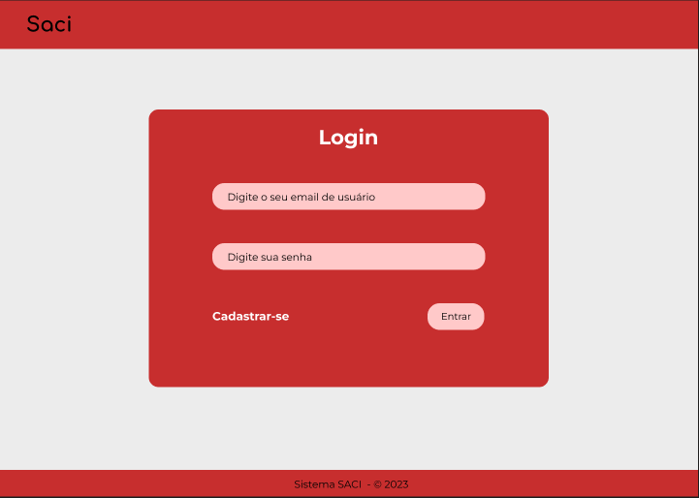

**Informações críticas da interface**

* O campo email deve ser um email válido.
* A senha deve ser correspondente ao e-mail, indicando que se trata de um registro no sistema.
  1. **I_TelaCadastroUsuario**

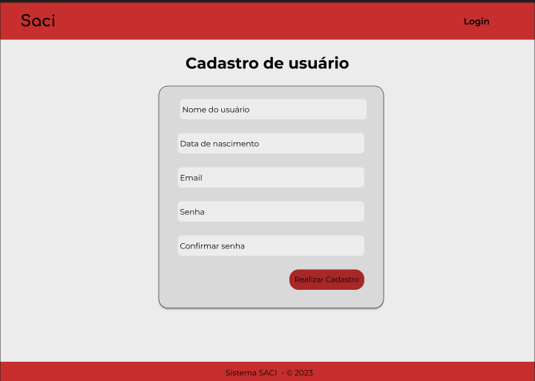

**Informações críticas da interface**

* A data de nascimento deve ser de um dia anterior a aquele em que se está efetuando o cadastro.
* O e-mail não deve ter sido cadastrado antes.
* A senha deve conter pelo menos uma letra maiúscula e uma minúscula
* A senha deve conter pelo menos um número
* A senha deve conter pelo menos um caracter especial.
* A senha deve conter no máximo 12 caracteres.
  1. **I_TelaPrincipalUsuario**

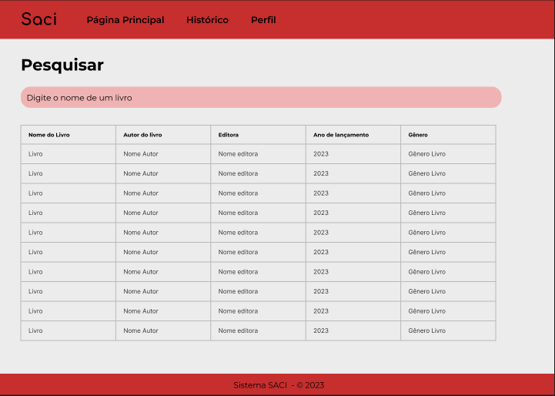

**Informações críticas da interface**

* A interface deve mostrar todos os livros, bem como seus atributos presentes na tabela Livro
* Cada registro deve ser selecionável, levando a uma tela que mostra todas as informações de um único livro.
* O botão de histórico deve levar a uma página contendo dados de todos as reservas feitas pelo usuário.
* O botão Perfil deve levar o usuário a uma página contendo todos os dados do perfil desse usuário.
* O campo pesquisar deve filtrar os livros existentes no sistema de acordo com o que foi digitado no campo.
  1. **I_TelaHistoricoUsuario**

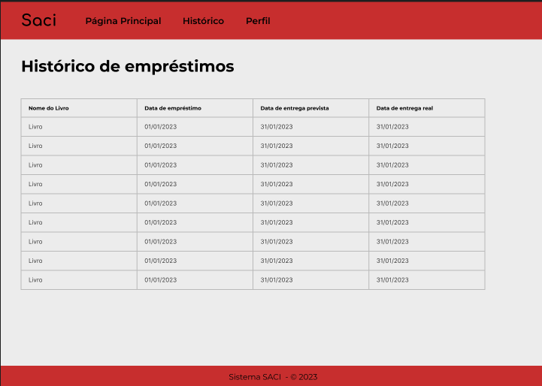

**Informações críticas da interface**

* Essa página deve mostrar apenas o nome do livro, data de empréstimo, data de entrega real e esperada. Tudo isso deve corresponder ao usuário que está usando o sistema.
  1. **I_TelaPerfil**

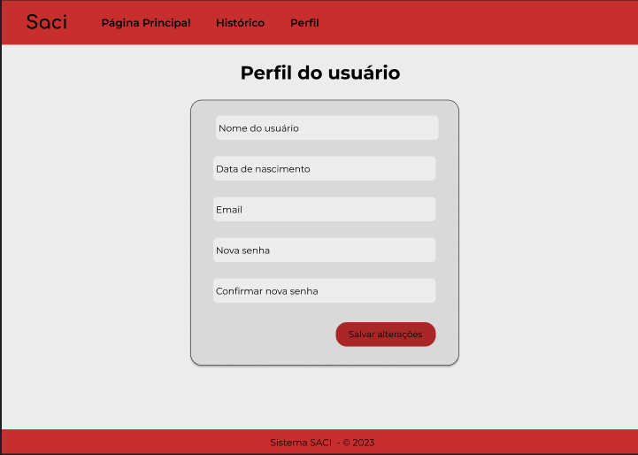

**Informações críticas da interface**

* Essa interface deve mostrar todas as informações do usuário contida na tabela usuário, com exceção da senha e do identificador de usuário.
* Para salvar uma nova senha, a senha digitada deve corresponder aos padrões estabelecidos na tela de login.
* A senha digitada no campo “Nova senha” deve ser igual a aquela digitada no campo “Confirmar nova senha”.
  1. **I_TelaInformaçãoLivro**

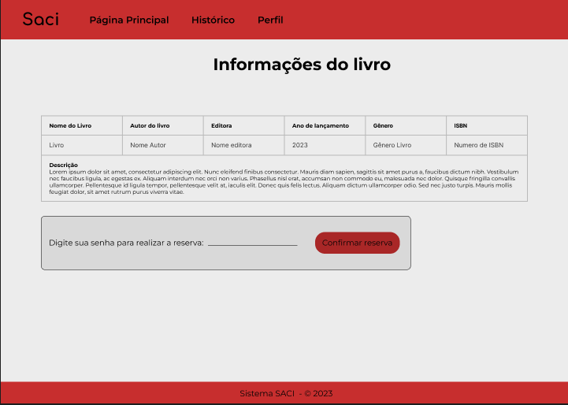

**Informações críticas da interface**

* Os dados apresentados devem ser referentes aos dados do livro que foi selecionado na página inicial.
* A senha digitada deve ser a mesma que o usuário possui no momento em que ele entrou na página.
  1. **I_TelaCadastroLivro**

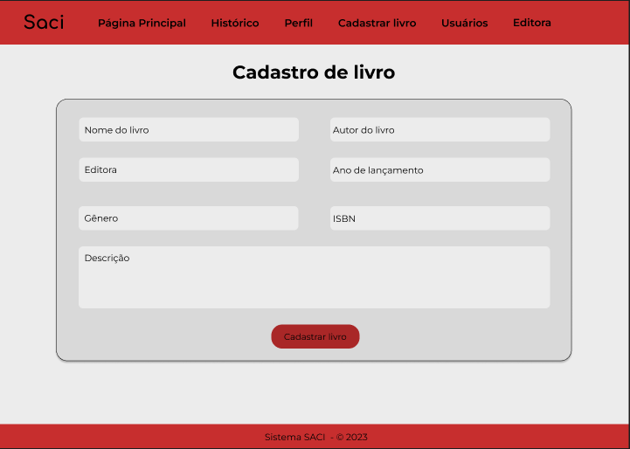

**Informações críticas da interface**

* O ISBN do livro não pode ser igual ao de nenhum livro que já esteja cadastrado no sistema.
* A editora já deve estar cadastrada no sistema antes de se colocar um livro com tal editora.

**Capítulo**

1. **Dicionário de Dados**

|  |  |  |  |  |  |  |
| --- | --- | --- | --- | --- | --- | --- |
| Tabela | Usuário | | | | |  |
| Descrição | Armazenará as informações dos usuários | | | | |  |
| Observações | - | | | | |  |
|  | | | | | |  |
| **Nome** | | **Descrição** | **Tipo de dado** | **Tamanho** | **Restrições de Dominio** | |
| Id | | Código de identificação de cada usuário | Int |  | PK | |
| Nome | | Nome do usuário | Varchar | 50 | Not Null | |
| Data de nascimento | | Data de nascimento do usuário | Date |  | Not Null | |
| Email | | Email de acesso do usuário | Varchar | 50 | Unique/Not Null | |
| Senha | | Senha de acesso do usuário | Varchar | 12 | Not Null | |
| AdmUser | | Define se é um Administrador ou não | Bit |  | Not Null | |

|  |  |  |  |  |  |  |
| --- | --- | --- | --- | --- | --- | --- |
| Tabela | Livro | | | | |  |
| Descrição | Armazenará as informações dos livros | | | | |  |
| Observações | - | | | | |  |
|  | | | | | |  |
| **Nome** | | **Descrição** | **Tipo de dado** | **Tamanho** | **Restrições de Dominio** | |
| ISBN | | Codigo de identificação de cada livro | Int |  | PK | |
| Nome | | Nome do livro | Varchar | 50 | Not Null | |
| Ano | | Ano de lançamento do livro | Date |  | Not Null | |
| Autor | | Nome do autor do livro | Varchar | 50 | Unique/Not Null | |
| IdEditora | | Número do id da editora | Int |  | FK/Not Null | |
| Genero | | Genero a que pertence o livro(apenas o principal) | Varchar | 20 | Not Null | |

|  |  |  |  |  |  |
| --- | --- | --- | --- | --- | --- |
| Tabela | Editora | | | | |
| Descrição | Armazenará as informações das Editoras | | | | |
| Observações | - | | | | |
|  | | | | | |
| **Nome** | | **Descrição** | **Tipo de dado** | **Tamanho** | **Restrições de Dominio** |
| Id | | Código de identificação de cada editora | Int |  | PK |
| Nome | | Nome da Editora | Varchar | 20 | Not Null |
| CidadeSede | | Cidade em que se encontra a sede da editora | Varchar | 30 | Not Null |

|  |  |  |  |  |  |  |
| --- | --- | --- | --- | --- | --- | --- |
| Tabela | Exemplar | | | | |  |
| Descrição | Armazenará as informações dos exemplares | | | | |  |
| Observações | - | | | | |  |
|  | | | | | |  |
| **Nome** | | **Descrição** | **Tipo de dado** | **Tamanho** | **Restrições de Dominio** | |
| Id | | Codigo de identificação do exemplar | Int |  | PK | |
| Id_Livro | | Id do livro ao qual o exemplar corresponde | Int |  | FK/Not Null | |
| Emprestado | | Campo que identifica se o exemplar se encontra emprestado | Bit |  | Not Null | |

|  |  |  |  |  |  |  |
| --- | --- | --- | --- | --- | --- | --- |
| Tabela | Emprestimo | | | | |  |
| Descrição | Armazenará as informações dos emprestimos de exemplares | | | | |  |
| Observações | - | | | | |  |
|  | | | | | |  |
| **Nome** | | **Descrição** | **Tipo de dado** | **Tamanho** | **Restrições de Dominio** | |
| Id_User | | Codigo de identificação do cada usuário | Int |  | FK/Not Null | |
| Id_Exemplar | | Código de identificação de cada exemplar | Int |  | FK/Not Null | |
| DataEmprestimo | | Data em que foi emprestado o exemplar | Date |  | Not Null | |
| DataEsperada | | Data em que se é esperada a devolução | Date |  | Not Null | |
| DataEntrega | | Data real em que o livro foi devolvido | Date |  | Null | |